Tárgy: Tájékoztató levél a ki nem fizetett túlmunkákról

Kedves Kollégák!

A Pedagógusok Szakszervezete a megyei szervezetek jogsegélyszolgálatát ellátó jogászokkal egyeztetve akciót kezdeményez a PSZ tagok körében az eseti helyettesítések kifizetése érdekében. Első lépésként a pedagógusoknak össze kell gyűjteniük az eseti helyettesítésekre vonatkozó adatokat, ezek után kezdeményezniük kell a közös megegyezést a kifizetésről. Sikertelen egyeztetés esetén indíthatnak bírósági pert. Minden tagunk képviseletét a megyei jogsegélyszolgálatot ellátó jogász fogja segíteni, de felhívjuk mindenki figyelmét a következőkre:
- a helyettesítés tényét igazoló dokumentumokat a munkavállalónak kell összegyűjtenie;
- a PSZ Országos Irodája formanyomtatványokkal segíti az információk begyűjtését ( e dokumentum végén már egy megtalálható );
- a jogászok a képviseletet ingyen végzik, de a per illetékfizetési kötelezettséggel járhat. A peres eljárás illetéke elsőfokú eljárásban a pertárgyérték 6%-a, másodfokú eljárásban 8%-a. A felet költségfeljegyzési jog illeti meg a munkaügyi vagy közszolgálati jogviszonnyal kapcsolatos perben, ezért keresetindításkor a peres illetéket nem kell lerónia.

A PDSZ által a témában indított és másodfokon is megnyert perének bírói értelmezései korrelálnak a PSZ jogászainak egységes álláspontjával, amely alább olvasható.

Hogyan kell számolni a fizetendő túlmunkát?
Fontos megállapítások:
- Az összevont óra is eseti helyettesítésnek minősül!
- Eseti helyettesítésként tartjuk számon a pedagógus neveléssel-oktatással lekötött munkaidejét (22-26 óra) meghaladó tanórai és egyéb foglalkozást. Ami ebből túlmunkaként elszámolható az a napi kettő, heti hat, tanévenként legfeljebb harminc alkalommal elrendelt eseti helyettesítést meghaladó minden további óra, akkor is, ha azokat “H” betűs óraként jelenítik meg az órarendben. Óvodapedagógus esetében a kötött munkaidő felső határa felett számoljuk, illetve aki órakedvezményben részesül, ott a heti óraszáma feletti eseti helyettesítést kell érteni.
- Ezen felül minden olyan eseti helyettesítés, amit 96 órán belül rendeltek el nem “H” betűs órában azonnal fizetendő túlmunkaként jelentkezik. Természetesen ezzel is csökken az évente harminc alkalommal elrendelhető eseti helyettesítések száma.
- Valamint túlmunka még minden heti 40 órát meghaladó munkavégzés. Ilyen lehet a Lázár Ervin programon való részvétel vagy a Pedagógiai Programban szereplő események, osztálykirándulás, ügyelet és készenlét (kollégiumban) stb.
- Az osztálykirándulásért járó túlmunka díját eltérő módon számítják. Az óradíj egy órára eső összege a pedagógus havi illetményének a következőkben meghatározott osztószámmal megállapított hányada. Az osztószámot az érintett beosztott pedagógus munkakörére előírt neveléssel-oktatással lekötött munkaidő alsó mértékének 4,33-mal történő szorzata adja.

Fontos, hogy minden túlóra elrendelést írásban kérjenek és az erről szóló emailt, sms-t elmentsék. A KRÉTA-ban szereplő havi adatokat szintén mentsék vagy fotózzák le. Ezek fontosak a későbbi bizonyítás érdekében. A munkajogi bérigények elévülési ideje 3 év, melyet a perindítás szakít meg.
A KRÉTA rendszer hozzáférést biztosít minden kollégának a korábbi évek helyettesítési naplóinak rá vonatkozó részéhez. Ezt az alábbi módon érheti el:

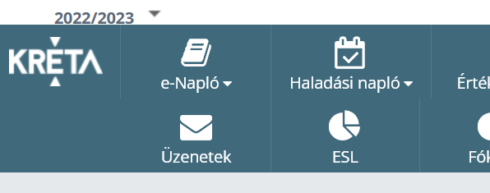
 | Az elektronikus naplóba belépve az iskola OM azonosítója alatt látható az aktuális tanév. A mellette lévő kis háromszögre kattintva kiválaszthatók a korábbi tanévek.
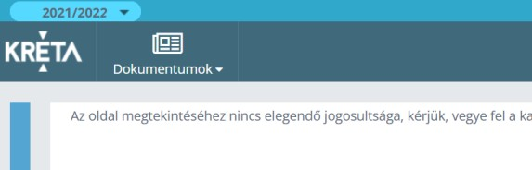 | A pedagógusoknak itt csak a  „Dokumentumok” menühöz van jogosultságuk, de ez elég is.
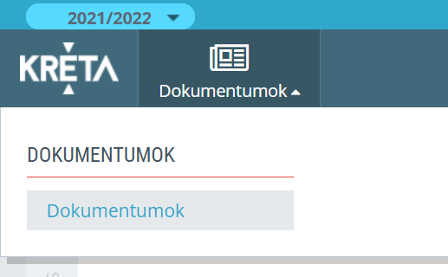 | A „Dokumentumok”-on belül válasszák a „Dokumentumok”-at! ☺
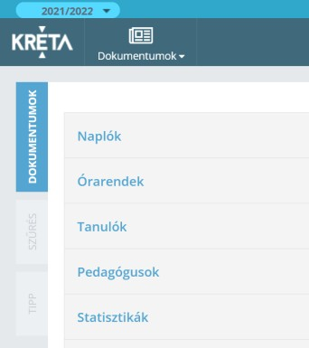 | A megjelenő menüből válasszák a „Pedagógusok”-at!
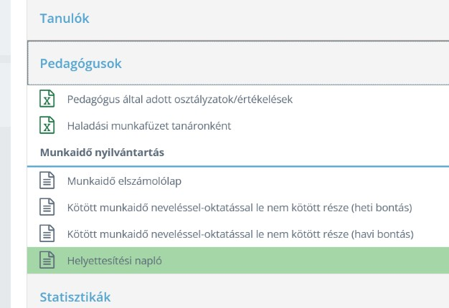 | Ezen belül pedig a „Helyettesítési napló”-t.
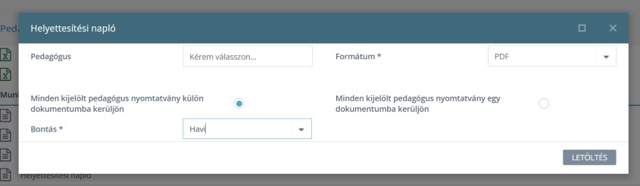 | A megjelenő ablakban a „Pedagógus” mezőnél válasszák ki saját magukat (csak ezt lehet választani), majd a  „LETÖLTÉS”-re letöltődik pdf formátumban az adott tanév rá vonatkozó helyettesítési naplója, amit  ezután elmenthet.
(Köszönjük Hende István segítségét)

A letöltésekből begyűjtött dátumokhoz meg kell keresni a korábbi levelezésekben kiküldött elrendelések időpontját is, így tudja igazolni a pedagógus, hogy 96 órán belül történt az elrendelés. A későbbiekben figyelni kell arra, hogy ha faliújságra tették ki a helyettesítés elrendelését, arról készüljön fotó, de a legjobb lenne, ha ahhoz ragaszkodna minden munkavállaló, hogy az elrendelés írásban történjen meg, szóbeli elrendelés nem fogadható el. (Legyen mindenki tudatos munkavállaló legalább a saját érdekében.)
Amennyiben nincs meg az írásos elrendelés, akkor levélben kell fordulni a munkáltatóhoz (tankerület-vezetőhöz, óvodavezetőhöz). Zeke László ügyvédtől a következő mintalevelet kaptuk, amely a megfelelő helyek kiegészítésével/törlésével elektronikus úton (e-mail kézbesítési visszaigazolással) illetve postai úton is feladható. A levelet egyszerre több munkavállaló is aláírhatja, csak legyen a név az aláírás mellett vagy alatt olvashatóan - beazonosításra alkalmas módon - is leírva.

……………………Általános Iskola/Gimnázium/EGYMI/ Szakgimnázium Pedagogús Szakszervezetének Tagjaitól
………………………………Tankerületi Központ munkáltatói jogkört gyakorló Tankerület Igazgató részére
……………………………..Általános Iskola/Óvoda Intézményvezetője útján

Tárgy: Munkaidő-beosztás és munkaidő-nyílvántartás adatainak kikérése

Tisztelt Munkáltató!

Alulírottak, mint…………………………….. Tankerületi Központ, mint a munkáltatóval közalkalmazotti jogviszonyban lévő ……………………………….. Általános Iskola/Gimnázium/Szakgimnázium/EGYMI tanító,tanár, gyógypedagógus, fejlesztőpedagógus……….. munkakörben dolgozó munkavállalóként keressük meg Tisztelettel a munkáltatókant az alábbiakkal:
A munkatörvénykönyvéről szóló 2012. évi I. törvény (továbbiakban: “Mt”) 97§ (4) bekezdése értelmében a munkáltató a munkaidő-beosztást legalább egy hétre, a beosztás szerinti napi munkaidő kezdetét megelőzően legalább 168 órával korábban írásban közli. az Mt 97§(5) bekezdése alapján legfeljebb 96 órával a beosztás szerint napi munkaidő kezdetét megelőzően a munkaidő-beosztást előre nem látható körülmények miatt módosítható. Az Mt 134§ alapján a munkáltatónak a rendes és rendkívüli munkaidőt naprakészen, hitelesen nyilván kell tartani.
Tisztelettel kérjük jelen levelünk kézhezvételét követő 15 napon belül szíves tájékoztatássát az elmúlt 3 évben, azaz 2020. február ……….. napjától kezdve az alábbiakról:
- Szíveskedjenek a KRÉTA munkaidő-nyílvántartás valamennyi adatát (benne a heti munkaidő-beosztást) az aluírott munkavállaóknak megküldeni.
- Szíveskedjeek valamennyi munkaidő-beosztás módosítást is megküldeni az alulírott munkavállalók részére megküldeni, különös tekintettel a KRÉTA munkaidő-nyilvántartűs helyetesítést elrendelő elektronikus üzeneteire, az üzenet megküldésének pontos időpontját is feltüntetve (leginkább “NOREPLAY” üzenetek másolatának rendelkezésünkre bocsátásával).
- Szíveskedjenek valamennyi olyan iskolán kívüli programnak, így különösen a tanulmányi kirándulások, Lázár Ervin Programok, Határtalanul programok, Erasmus programok- melyeken résztvettünk- a pontos kezdő és záró időpontjáról tájékoztatni bennünket, megküldve az ezekről az adatokról szóló nyílvántartást.

Kelt……………………….2023. február…

Tisztelettel:
Név Aláírás

…………………………….. …………………………………
…………………………….. …………………………………
…………………………….. …………………………………
…………………………….. …………………………………
…………………………….. …………………………………
…………………………….. …………………………………
…………………………….. …………………………………
…………………………….. …………………………………
…………………………….. …………………………………

